Перечень транспортных средств, признанных брошенными, разукомплектованными, бесхозяйными
дата осмотра | адрес | марка/модель/гос. номер/цвет | срок добровольного/принудительного перемещения | фотоматериалы
03.06.2019 | ул. Матросова, 9 | Опель Астра  Е471НС 48  серебристый | 17.06.2019/ в соответствии с п. 4.1, 4.2 постановления № 36 от 29.01.2018 | 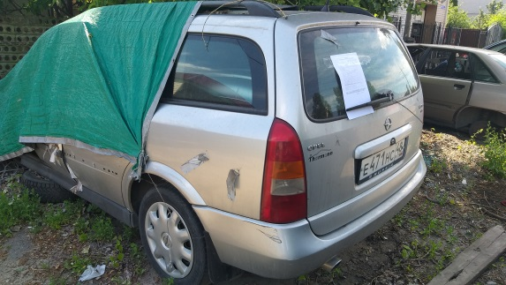 | 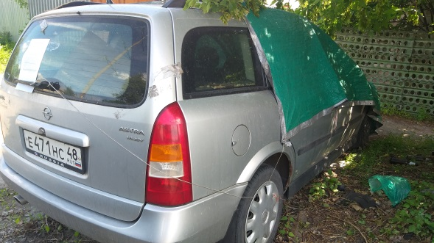
04.06.2019 | ул. Пешестрелецкая, 100А | ИЖ 2715  голубой | 18.06.2019/ в соответствии с п. 4.1, 4.2 постановления № 36 от 29.01.2018 | 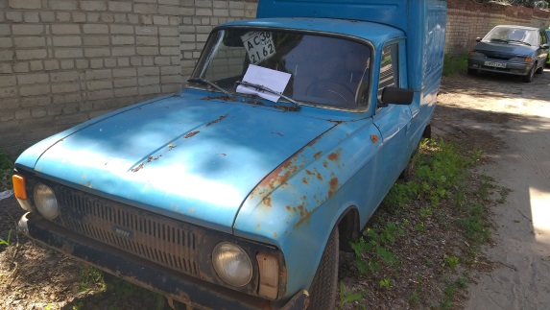 | 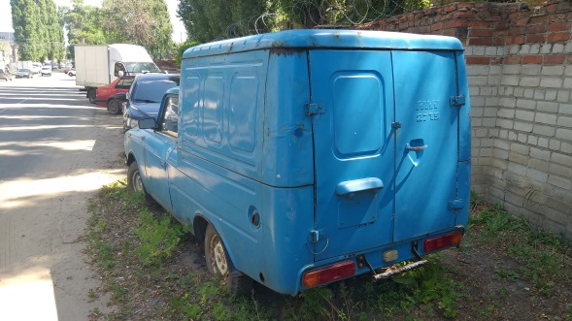
04.06.2019 | ул. Пешестрелецкая, 141 | Газель  желтый | 18.06.2019/ в соответствии с п. 4.1, 4.2 постановления № 36 от 29.01.2018 | 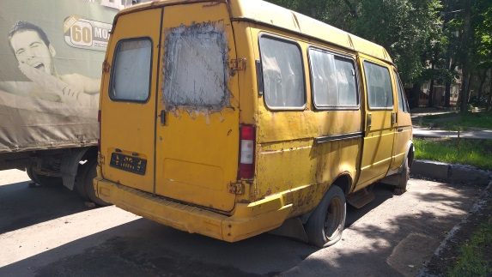 | 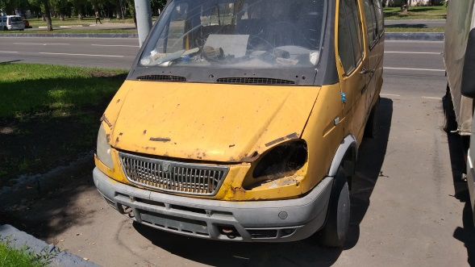
04.06.2019 | ул. Депутатская, 9 | ГАЗ 3110  К756ВЕ 36  белый | 18.06.2019/ в соответствии с п. 4.1, 4.2 постановления № 36 от 29.01.2018 | 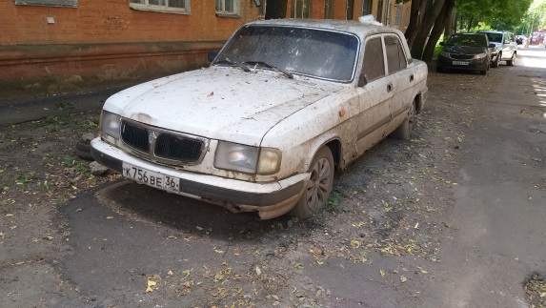 | 